تعرف علي كيفية الحصول علي موارد المكتبة المختلفة من خارج أبواب المكتبة بواسطة خدمة Curbside Pick-up
بواسطة LibraryLife ديسمبر 1 -2020

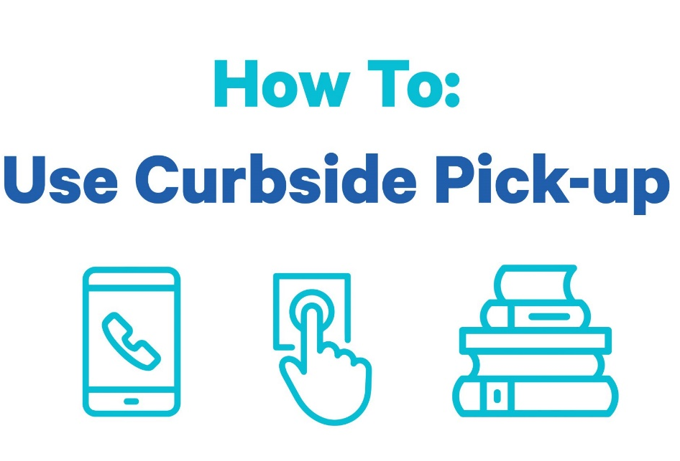
خدمة تسليم الأغراض المستعارة من خارج المكتبة Curbside Pick-up)) متاحة الآن!

Curbside Pick-up هي خدمة الحصول علي موارد المكتبة المتنوعة بدون الحاجة الي دخول المكتبة وهي متوفرة الآن في جميع أفرع مكتبات هاليفاكس العامة. حيث يمكنك إستخدام هذه الخدمة في إستعارة الأغراض المحجوزة لك!
ماذا لو لم يكن هناك غرض محجوزاً بسمك ؟ لا تقلق! عند وصولك إلى أبواب المكتبة الخارجية سيقوم أحد موظفي المكتبة بكل سرور بإحضار كتاب قد ترغب في إستعارته أو سيقوم بتقديم المشورة لك عما قد تجده مشوقًا للقراءة، و كل ما تحتاجه للحصول علي هذه الخدمة هي بطاقة مكتبتك!

كيف تعمل هذه الخدمة ؟
أولا: قم بتحديد الغرض الذي تود إستعارتة من موارد المكتبه.
- تصفح كتالوج المكتبة عبر الإنترنت ثم قم بحجز الكتاب الذي تفضله بإستخدام كارت المكتبة الخاص بك، ثم إختر فرع المكتبة المفضل لك لإستلام الشييء المحجوز منه. يمكنك إستعارة أي شيء من كتالوج المكتبه مثل: مصباح العلاج بالضوء، أقراص DVD أو إستعارة الكتب الورقية المتعارف عليها.
- هل تود معرفة كيفية عمل الحجوزات من علي الانترنت؟ من فضلك أنقر هنا! كي تتعرف علي كيفية حجز الكتب والموارد الأخري من علي موقع المكتبة الإلكتروني.
- أو أتصل برقم هاتف المكتبة القريبة إليك إذا كنت تريد حجز كتاب معينًا وتود إستعارته أو إذا كنت ترغب في الحصول على توصية أو إستشارة من أحدي موظفي المكتبة عن ما قد تجده جيدا للقراءة بالنسبة لك، ومن ثم يستطيع موظف المكتبة وضع أسمك علي قائمة الأنتظار لأي شيء تود إستعارتة عبر الهاتف.

ثانيا: سيصلك إشعاراً عندما تكون حجوزاتك جاهزة للإستلام بالمكتبة.
- إذا قمت بعمل حجز علي كتابًا ما أو أي شيء أخر من المكتبة من خلال موقعنا على الإنترنت، فسيأتيك إشعارًا بالبريد الإلكتروني يفيد بأن حجوزاتك جاهزة علي الإستلام في فرع المكتبة المفضل لك وسيقوم بإعلامك أيضا بالمدة الزمنية التي سيكون بها العنصر المحجوز متاحا للإستلام في المكتبة.
- أما أذا قمت بعمل الحجز عبر الهاتف، فقد يتمكن موظف المكتبة من إعطائك تقديرًا للوقت الذي سيكون فيه العنصر المحجوز جاهزاَ للإستلام ، وأيضا يمكنك معاودة الاتصال بالمكتبة مرة أخري كي تتأكد ما أذا كان الغرض المحجوز لك أصبح متاحًا للإستلام أم لا.

ثالثا: قم بزيارة المكان المخصص لتسليم الأغراض المستعارة من خارج المكتبة.
- إتبع الافتات الإرشادية المنشورة في خدمة التوصيل من خارج المكتبة لإستلام أغراضك. العديد من الفروع ستكون علي إستعداد لتقديم هذه الخدمة والتي ستكون معدة بالقرب من أبوابها الأمامية أو الجانبية.
- يمكنك إما طرق الباب أو رن جرس الباب أو الأتصال برقم الهاتف الذي ستجده مكتوبا علي اللوحة الإرشادية الخاصة بتسليم الأغراض من خارج المكتبة حتي تتمكن من إستلام أغراضك.
- يمكن لموظفي المكتبة تجهيز كتبك والأغراض الأخري المحجوزة لك باستخدام رقم بطاقة المكتبة الخاصة بك، أو بإستخدام أسمك الأول والأخير.
- و إذا كنت غير قادر على زيارة المكتبة، يمكنك أن تطلب من صديق أو أحد أفراد العائلة أن يفعل ذلك نيابة عنك. وعند وصول من سيتسلم أغراضك نيابة عنك ، سوف يحتاج إلى تقديم أسمك مع رقم بطاقة المكتبة الخاصة بك حتى يتمكن موظف المكتبة من تجهيز أغراضك المحجوزة.
- وللمساعدة في الحفاظ على سلامة الجميع ، يرجى إتباع جميع إرشادات الصحة والسلامة و أيضا يرجى أرتداء قناع الوجه وممارسة التباعد الأجتماعي.
- هل تحتاج إلى شيء آخر؟ تواصل معنا! و سيسعد موظفو المكتبة بالدردشة معك أو بالقيام بالتقاط شيء معروض من علي أرفف المكتبه من أجلك، أو تزويدك ببعض الوجبات الخفيفة، أو بحزمة أنشطة لأطفالك، أو القيام بالمساعدة في الطباعة و نسخ المستندات من أجلك. وكل ذلك من خلال الخدمة السريعة من خارج المكتبة Curbside Pick-up!

رابعا:أستمتع بكل الأغراض التي أستعرتها من مكتبتك!
- كل العناصر المستعارة من Curbside Pickup تتبع فترات الأستعارة المتعارف عليها المعتادة.
- أماكن إعادة الكتب من خارج المكتبة مازلت مفتوحة لك في أي وقت. وإذا كنت تريد إعادة أي غرض مستعار كبير الحجم ولا يتناسب مع حجم الفتحات المخصصة لإرجاع الكتب خارج بناء المكتبة ، الرجاء قم بأتباع الخطوة رقم( 3 ) المذكورة بالأعلي لكي تتمكن من إرجاع هذا العنصر.

الأماكن و الساعات المتاح بها خدمة التوصيل السريع Curbside Pick-up
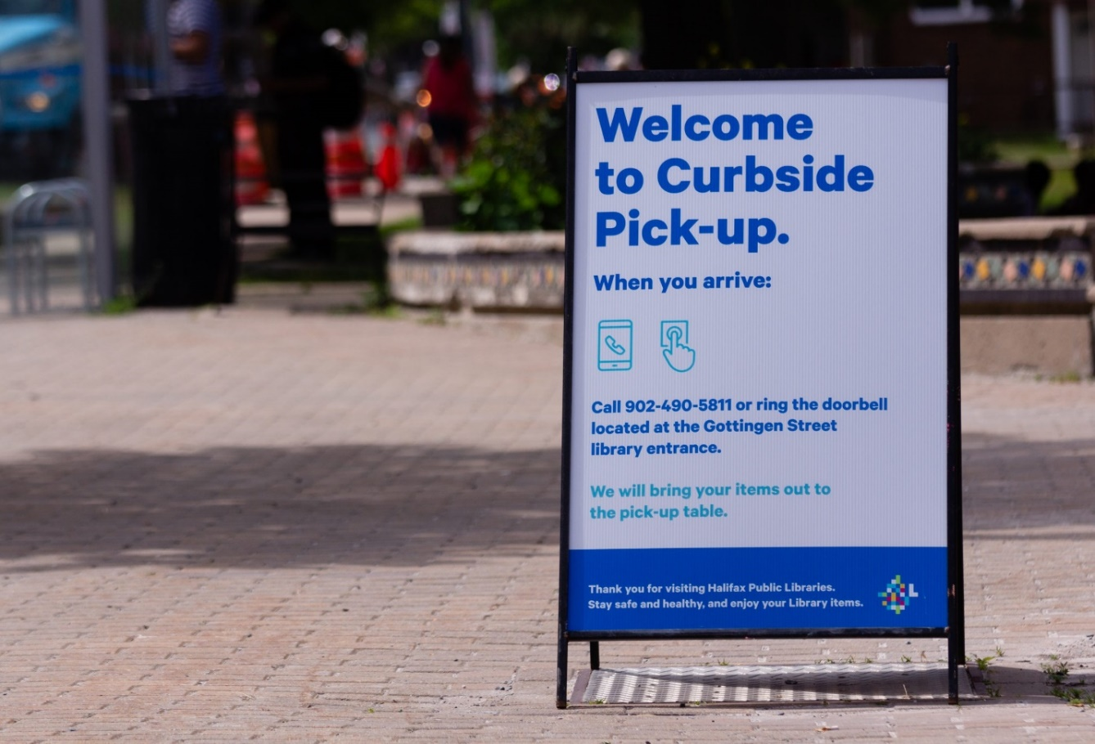
- تقدم جميع أفرع مكتبات هاليفاكس العامة خدمة Curbside Pick-up.
أنقر علي موقع المكتبة المفضل لك كي تتعرف علي ساعات العمل وعلي أي معلومات أخري:
- Alderney Gate Public Library
- Bedford Public Library
- Captain William Spry Public Library
- Cole Harbour Public Library
- Dartmouth North Public Library
- Halifax Central Library
- Halifax North Memorial Public Library
- J. D. Shatford Memorial Public Library
- Keshen Goodman Public Library
- Musquodoboit Harbour Public Library
- Sackville Public Library
- Sheet Harbour Public Library
- Tantallon Public Library
- Woodlawn Public Library

- طرق أخري للإستعارة:

هل تفضل الكتب الإلكترونية أوالكتب الصوتية؟ قم بزيارة مكتبتنا الإلكترونية! حيث أن موقعنا الألكتروني مفتوح على مدار الساعة و طوال أيام الأسبوع.

- هل لديك اسئلة أخري؟
اتصل بخط هاتف أسال المكتبة أو أتصل بفرع المكتبة المفضل لديك مباشرة، وسنقوم بالرد علي اسئلتك!

